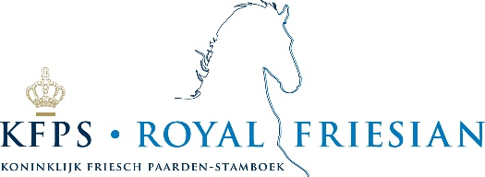

Indeling Trainingsdag selectie WK jonge dressuurpaarden 2024

Locatie: Manege Gaasterland, Wyldemerkwei 1, 8571 GC Harich
Datum: Vrijdag 1 maart 2024
Aanvang: 12:30

Jury: Arie Hamoen en Christa Larmoyeur

Telefoonnummer op de dag zelf: 06-24428767

Tijd Ruiter Paard Leeftijd paard
12:30 Nynke Bouma Vaatstra Kening fan 'e Pikestjelp 5 jaar

13:00 Margaux Pirovano Jolise Birthe fan Friesburg 5 jaar

13.30 Sofi Vaisanen Jannick fan de Hynderhoeve 5 jaar
14:00 Marell Hilberts Jary van de Dompstede 5 jaar

14:30 – 15.00 Pauze

15.00 Shannon van Manen Graaf Boszorg 6 jaar

15:30 Marell Hilberts Jibbe fan de Groote Weele 5 jaar

16:00 Heleen de Haas Finne T. fan 'e Boppelannen 7 jaar

16:30 Susan Wind Diesel Galloper 7 jaar

